**ACTIVIDAD 2**

**SISTEMA OPERATIVO LINUX**

**OBLIGATORIO: incluir capturas de los comandos ejecutados. Deben ser legibles.**

1. Lista todas las variables definidas en tu entorno Shell de forma paginada. 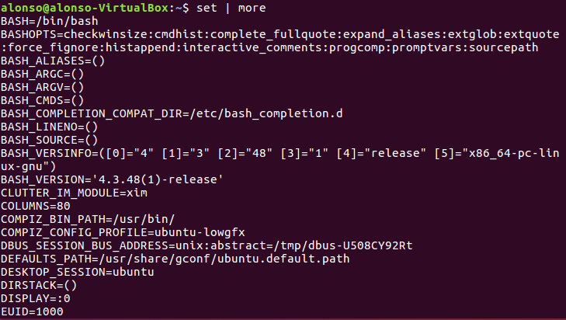
2. Asigna la cadena de caracteres “abc” a la variable ***var1***. Después visualiza de nuevo la lista de variables definidas en el entorno Shell, localizando la variable var1.  
3. Visualiza el contenido de la variable ***var1.*** 
4. Visualiza el contenido de la variable ***var2***. ¿Genera un error? Redirige el error generado a un fichero llamado errorvar en /home/usuario y visualiza el fichero para comprobar su contenido. 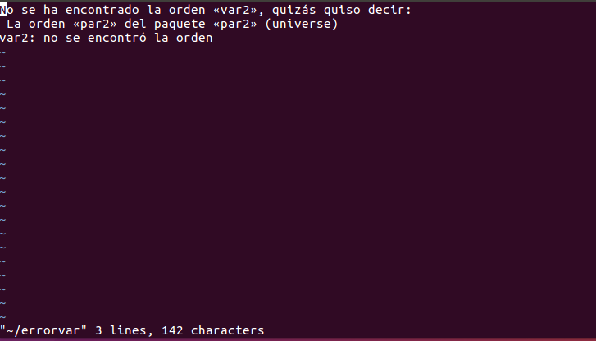
5. Visualiza el contenido de la variable ***HOME***. ¿Qué representa esta variable y cuál es su valor?  La variable $HOME representa la ruta absoluta hasta el directorio inicial del usuario actual.
6. Modifica el valor de la variable ***HOME*** por ***/tmp***. Después ejecuta el comando ***cd*** y visualiza el directorio actual. 
7. Comprueba el idioma en el que se muestra la página del manual electrónico referente al comando ***man.***¿Qué variable de entorno influye en esto? 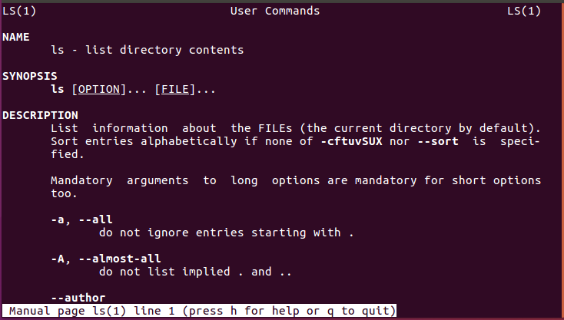
8. Buscar información sobre las opciones de modificación del prompt del sistema a través de la variable de entorno PS1 y modificarlo de forma que se muestre la fecha y el nombre de la máquina: 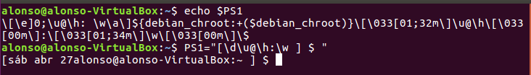
9. Comando para reiniciar el sistema. Comprueba que se ha restablecido el valor de PS1. 
10. Asigna la cadena “Bond” a la variable ***var3. ***
11. Visualiza la cadena de caracteres “Bond, James Bond” utilizando el contenido de la variable ***var3***
12. Asigna la cadena de caracteres “lu” a la variable ***var4*** y la cadena de caracteres “nes” a la variable ***var5***. Asigna la cadena de caracteres “lunes” a la variable ***var6*** utilizando el contenido de las variables ***var4*** y ***var5***. 
13. Suprime las variables ***var4***, ***var5*** y ***var6*** del entorno Shell
14. Inicia un nuevo Shell con el comando ***bash***. ¿La variable ***var3*** está definida en el nuevo entorno Shell?. Vuelve a tu Shell anterior. No esta definida. 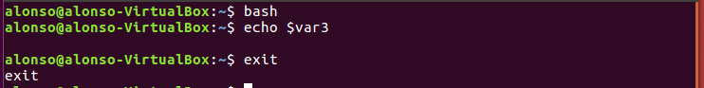
15. Haz que la variable ***var3*** esté definida en los entornos de trabajo hijos, utilizando el comando ***export***. Verifícalo realizando de nuevo el ejercicio anterior. 
16. Visualiza la cadena de caracteres “el carácter * es un carácter genérico”. 
17. Utiliza el comando ***cat*** para visualizar el contenido del archivo ***/etc/hosts*** de dos maneras: Pasando el nombre del archivo como argumento, y utilizando una redirección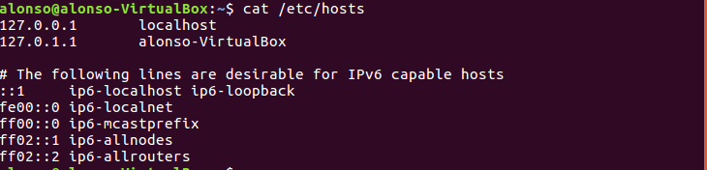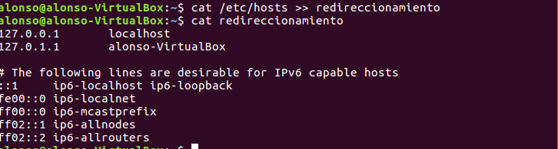
18. Utiliza el comando ***cat*** para escribir en el fichero ***/tmp/ficcat***: “BUENOS DIAS” 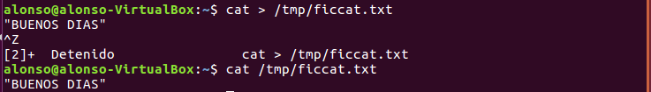
19. Utiliza el comando ***cat*** para copiar el archivo ***/tmp/ficcat*** en ***/tmp/ficcat2***
20. Utiliza el comando ***cat*** para añadir la frase: “BUENAS TARDES” al archivo ***/tmp/ficcat***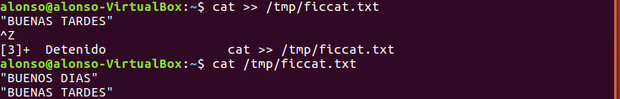
21. Utiliza una tubería para averiguar cuántos archivos hay en el directorio ***/etc***



1. Ejecuta el comando ***ls /etc/passwd glob*** redirigiendo la salida estándar al archivo ***/tmp/ls.out*** y suprimiendo los mensajes de error. 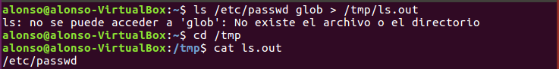
2. Visualiza la lista de los alias definidos en tu entorno Shell 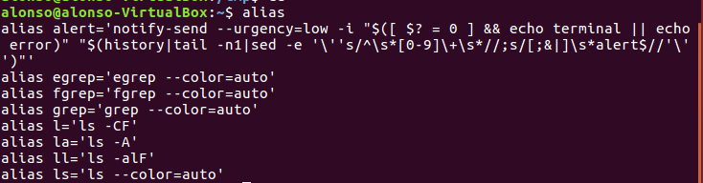
3. Define un alias llamado padre para el comando ***cd*** .. Comprueba cómo funciona. 
4. Elimina el alias padre. 
5. Determina de cuál de estos tres tipos son los comandos **ls, *cd***, ***vi*** y ***find***. Indica su ubicación o emplazamiento. 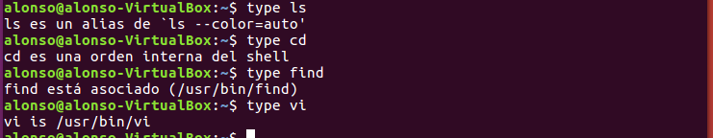
   1. Alias LS es alias
   2. comando interno de Shell cd es de shell
   3. comando externo del Shell vi y find
6. Cuenta el número de procesos ejecutándose actualmente en el sistema 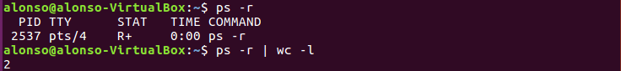
7. Activa la opción del Shell ***xtrace.*** Teclea el comando ***cd /etc ; ls –d X\****. ¿Qué observas? Explícalo. Desactiva la opción ***xtrace ***
8. Visualiza los procesos de tu usuario (utiliza grep) 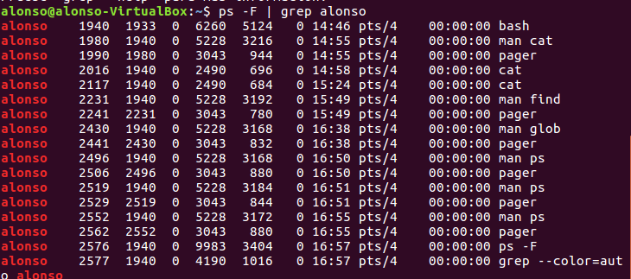
9. Indica los pasos y comandos necesarios para visualizar el árbol de procesos partiendo de tu proceso bash USAMOS EL COMANDO PSTREE PARA MOSTRAR EL ARBOL DE PROCESOS, Y -P PARA MOSTRAR LOS PIDS (ID DE LOS PROCESOS). 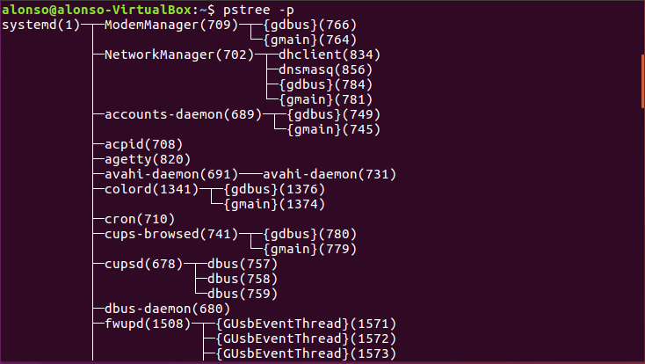
10. Elimina o mata el proceso login. Indica que ocurre. Buscamos el proceso con un grep login, escribimos EL ID DEL PROCESO (PID) Y EJECUTAMOS EL COMANDO KILL. el proceso vuelve a crear pero con un pid diferente al anterior.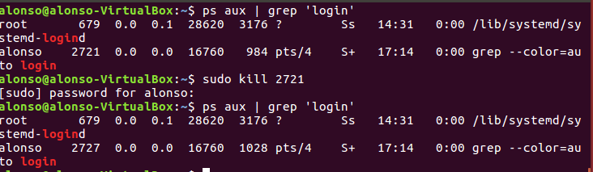
11. Pasos y comandos necesarios para montar en /home/usuario/media/usb un dispositivo USB. Acceder al contenido del dispositivo. Desmontarlo. ¿Qué utilidad tiene el fichero /etc/fstab?

Para este ejercicio hare un caso real montando un usb en la maquina virtual de linux para explicarlo detalladamente con un ejemplo práctico.

PASO 1: CREAR EL DIRECTORIO PARA MONTAR LA MEMORIA USB

Lo primero que hacemos es crear la carpeta media y dentro de ella la carpeta USB



PASO 2: IDENTIFICAR EL NOMBRE DE LA UNIDAD QUE QUEREMOS MONTAR

Cada dispositivo que conectamos a nuestro sistema operativo se reconoce con un nombre determinado. Ahora lo que tenemos que hacer es averiguar con que nombre se reconoce nuestra memoria USB



Ahora conectamos el usb a nuestro ordenador y veremos que nos aparecen más dispositivos disponibles.

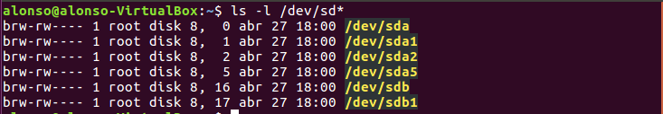

Como se puede ver en la salida del comando **ha aparecido un dispositivo nuevo con nombre /dev/sdb** **el cual contiene una partición con nombre sdb1**. Sin duda se trata de nuestra memoria USB y**la partición que estábamos buscando y tenemos que montar es la /dev/sdb1.**

sdb1 es la particion de nuestro USB

Usamos el comando mount para montar el usb en la carpeta media/usb , dependiendo del sistema de archivos que tengamos en nuestro usb usaremos -t vfat / ntfs-3g ó ext4



Una vez lo montamos ya podemos ver los archivos dentro de nuestro usb y renombarlos o copiarlos a nuestro disco duro.

El filesystem table reune información sobre los sistemas de archivos de linux y es leído por el demonio init para poder montarlos al bootear el sistema operativo.

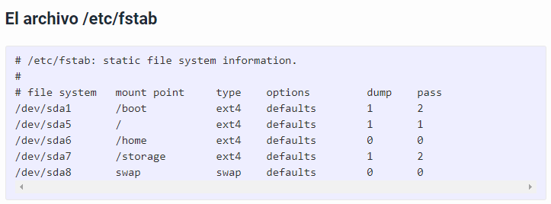

Primera: en este campo se indica el dispositivo o la partición donde se encuentra el filesystem.

Segunda: aquí va el punto de montaje para el dispositivo especificado.

Tercera: el tipo de sistema de archivos. Puede tomar varios valores, entre los que se destacan: ext2, ext3, ext4, iso9660, nfs, ntfs, reiserfs, smbfs, swap, vfat, xfs.

Cuarta: en esta columna van las opciones para el montaje del filesystem. Son muchas y a continuación se mencionan las más comunes. Para un listado más completo se pueden leer el manual del comando mount y el del nfs (para los parámetros específicos de nfs).

Quinta: esta columna indica a la utilidad dump si debe o no hacer backup del filesystem. Puede tomar dos valores: 0 y 1. Con 0 se indica que no se debe backupear, con 1 que sí se haga. Lógicamente, depende de que se tenga instalado y configurado dump, por lo que en la mayoría de los casos este campo es 0.

Sexta: en este caso se trata de una indicación para el fsck (comando que chequea el filesystem) y nuevamente se define con un valor numérico. Las posibilidades son 0, 1 y 2. El 0 indica que el filesystem no debe ser chequeado, mientras que el 1 y el 2 le dicen a fsck que sí lo chequee. La diferencia es que el 1 representa una prioridad mayor que el 2, por lo que debe utilizarse para el sistema raíz y el 2 para el resto de los sistemas de archivos.

1. Visualiza todos los dispositivos montados actualmente. 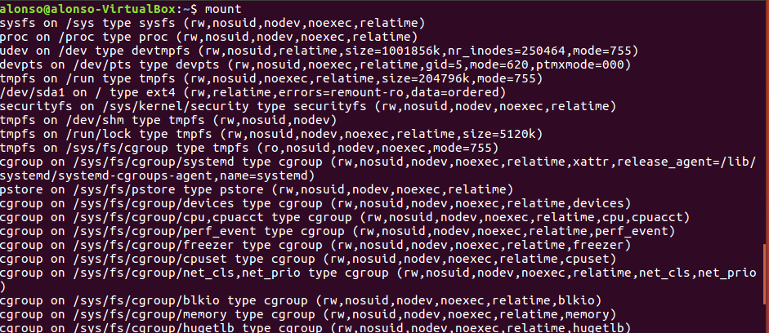
2. En /home/usuario crear un fichero “listado” con un tamaño relativamente grande Para ello, introducir en el fichero la ejecución de visualizar el contenido del directorio /etc/ en forma de árbol. Comprobar el tamaño del fichero creado. Realizar una copia de listado como listado2. 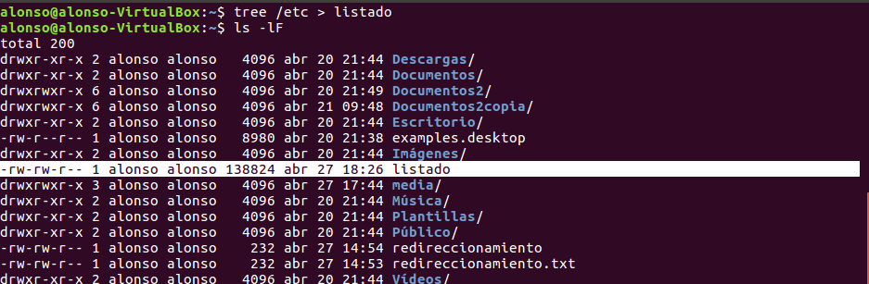 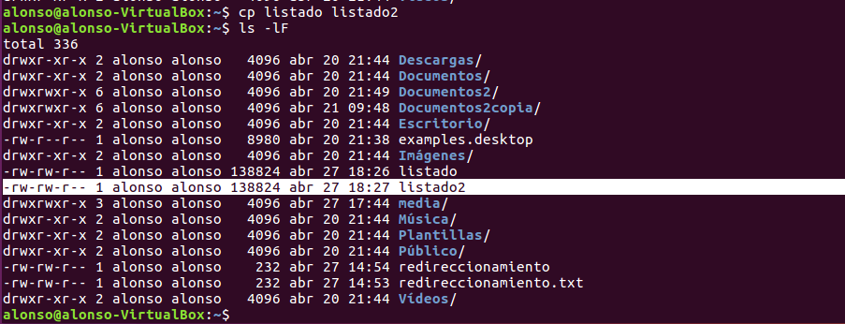
3. Comprimir el fichero listado con gzip. ¿Qué sucede con el nombre del fichero? Comprobar y comparar el tamaño del fichero creado. Comprime el fichero listado2 pero ahora, manteniendo el fichero original (ayuda: usar redirección de salida).  El nombre del fichero cambia porque pasa a ser de extensión gzip 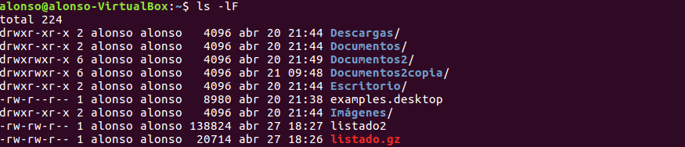

El tamaño del archivo se ha reducido un 85.1 % al tamaño que tenia originalmente 

Ambas formas funcionan para comprimir el archivo listado2 y mantener el original en su formato original también.



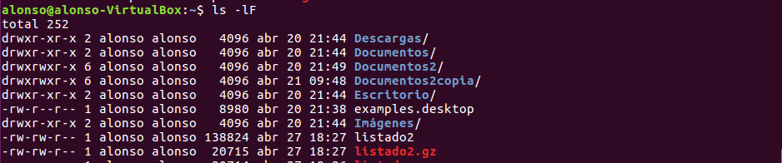



1. Descomprimir uno de los ficheros comprimidos anteriormente.



1. Empaquetar (utilizando tar) un directorio que contenga, al menos un subdirectorio y el fichero listado creado en el ejercicio 34. Comprimirlo. Ver el contenido del fichero creado.

Creo una carpeta donde copio el fichero listado y un subdirectorio





Comprimo la carpetanueva y le doy el nombre "archivocomprimido.tar"

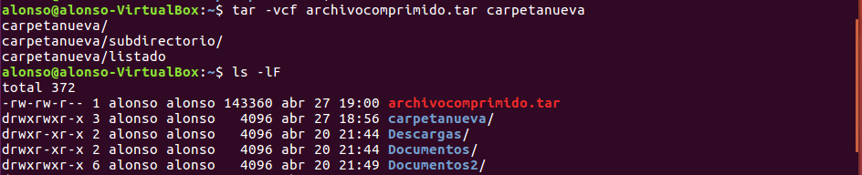

Visualizo el contenido del archivo comprimido con cat 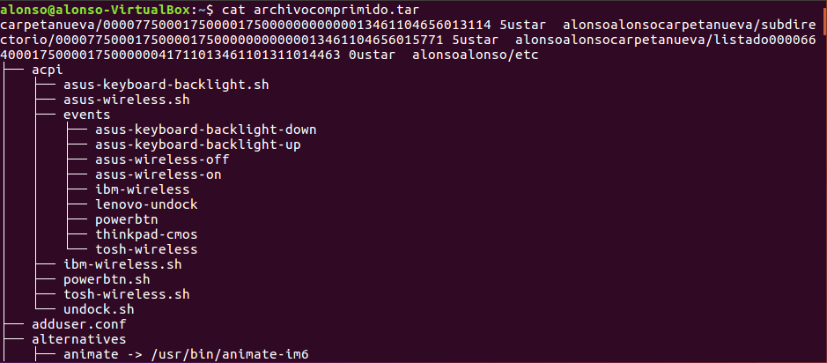

1. Comando buscar en /etc todos los ficheros que comienzan por 'ne' y tienen extensión .conf. La acción a ejecutar sobre ellos es la visualización por pantalla con confirmación. 
2. Obtener un listado de todos los ficheros que contiene /bin ordenado y paginado, con un comando 
3. Realizar un listado de todos los ficheros que contiene /etc extrayendo sólo desde la columna del propietario hasta el nombre de los mismos y ordenado por tamaño y paginado, con un comando



